Московский государственный технический университет им. Н.Э. Баумана
Факультет «Информатика и системы управления»
Кафедра «Автоматизированные системы обработки информации и управления»



Отчет
Лабораторная работа № 5
На тему: “Обработка данных с использованием Django ОРМ”

ИСПОЛНИТЕЛЬ
Мелисов А.Е.:
Группа ИУ5-51
_____________________

"__"___________2019 г.

ПРЕПОДАВАТЕЛЬ:
Гапанюк Ю.Е.
_____________________

"__"___________2019 г.

Москва 2019г.
- Задание

  - этой лабораторной работе вы познакомитесь с популярной СУБД MySQL, создадите свою базу данных. Также вам нужно будет дополнить свои классы предметной области, связав их с созданной базой. После этого вы создадите свои модели с помощью Django ORM, отобразите объекты из БД с помощью этих моделей и ClassBasedViews.

Для сдачи вы должны иметь:
    - Скрипт с подключением к БД и несколькими запросами.

    - Набор классов вашей предметной области с привязкой к СУБД (класс должен уметь хотя бы получать нужные записи из БД и преобразовывать их в объекты этого класса)

    - Модели вашей предметной области
    - View для отображения списка ваших сущностей

- Выполнение задания и исходный код проекта

MySQL:

- Создание пользователя
CREATE USER 'memess'@'localhost' IDENTIFIED BY 'pass';

- Создание базы данных

CREATE DATABASE bd CHARACTER SET utf8 COLLATE utf8_general_ci; USE bd;

- Привилегии
GRANT ALL PRIVILEGES ON bd.* TO 'memess'@'localhost';

- Создание таблицы:

CREATE TABLE `users` (

`id` INT(11) NOT NULL AUTO_INCREMENT, `name` CHAR(30) NOT NULL,

`age` INT(6) NOT NULL,
`email` VARCHAR(30) NOT NULL, PRIMARY KEY(`id`)

);
show tables;

- Вставка записи в таблицу
INSERT INTO users VALUES(1, 'Арсен', 20, 'memess@gmail.com'); SELECT * from us
Подключение к базе данных
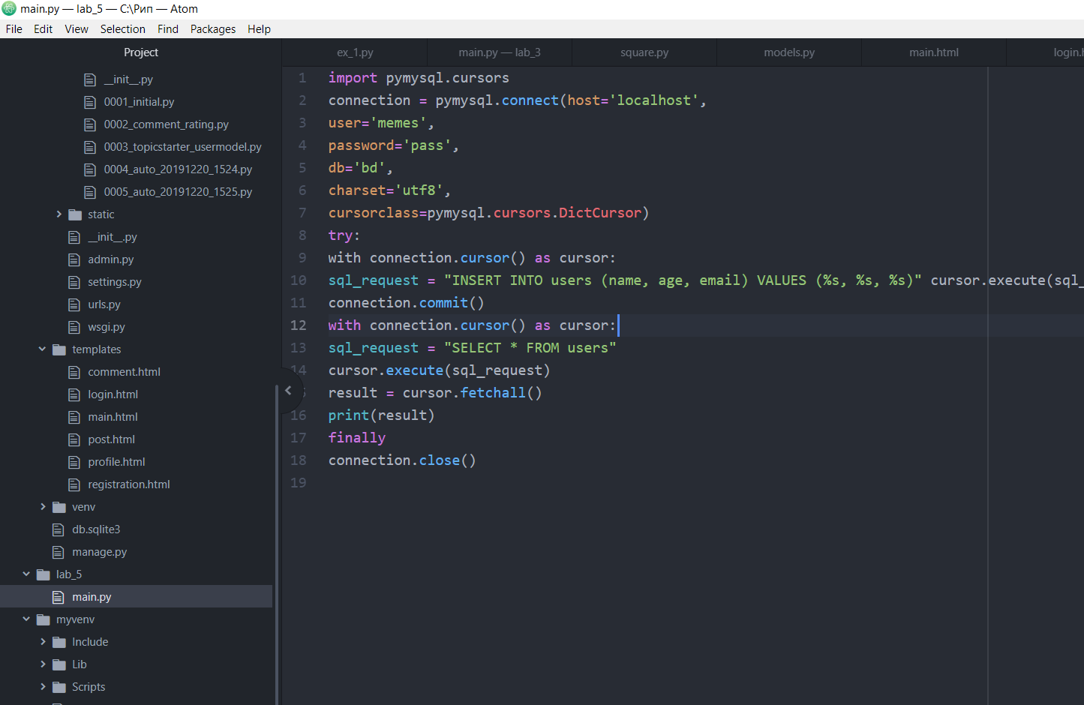
Работа с Class Based Views
models.py
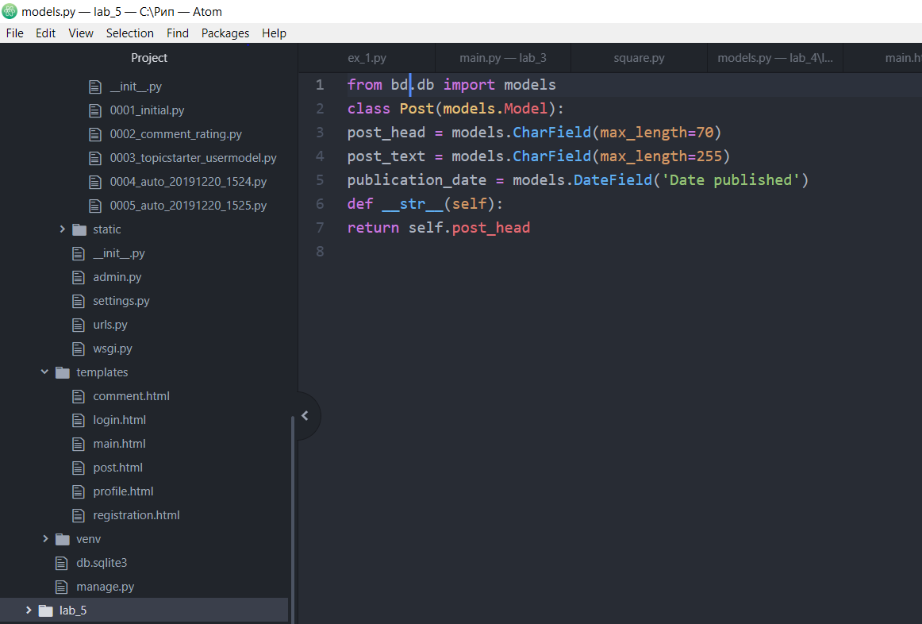

views.py
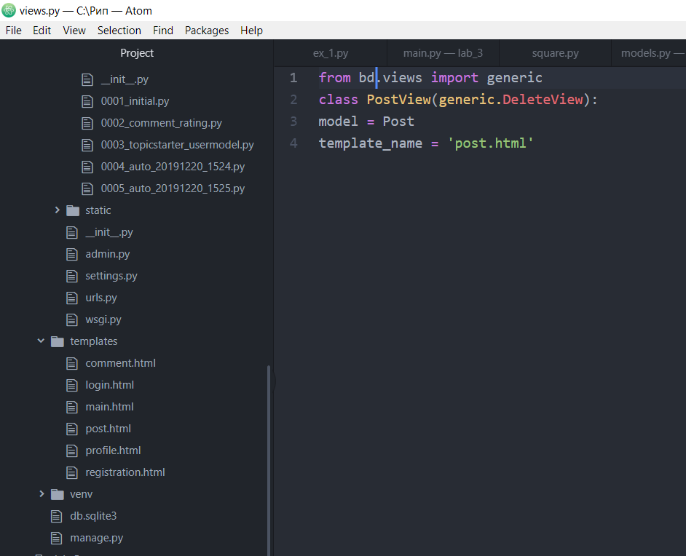

url-паттерн:

